**「中小學在職教師暨行政人員美感素養提升計畫」摘要**

**國立臺北藝術大學**

### 一、目標

本次美感教育第二期五年計畫，將落實藝術扎根與五感探索，鼓勵教師將身體與感官作為一種發掘美感經驗的位置，計畫將從「藝術感性啟蒙」與「藝術知識形塑」兩大面向推動。將藝術視為一種身體對感知的活動現象，透過身體的感官經驗與藝術實踐的親密關係，重新對生活有感，進而形塑美感知識與素養。

計畫以中小學在職教師暨行政人員為對象，透過課程參與，喚起藝術與美感的經驗；而為讓成果效益更加著實與擴散，除美感素養種子教師之培訓外，也配合教師社群的經營，再由各縣市種子教師與行政人員共同合作，進行縣市內美感素養提升課程模組規劃、執行與推廣， 課程都會安排藝術活動策劃、管理、教學等不同面向的融合課程。

主要目標為：

（一） 發展適合中小學在職教師、教育行政人員(含校長、主任等主管)美感素養提升之課程模組。

（二） 依課程模組辦理各縣市教師研習以培育種子教師，並透過種子教師後續課程研發，進行縣市內美感素養提升計畫的推廣與落實。

（三） 持續辦理表演藝術與新媒體藝術美感素養教材教法研習課程，提升種子教師美感教案之設計及研發能力，推廣教學即藝術創作，每位教師都是教學藝術家的理念。

### 二、課程面向與模組

以「藝術感性啟蒙」與「藝術知識形塑」為兩大課程面向：

「藝術感性啟蒙」：對象分為兩部份，一、縣市承辦美感教育行政人員、主管與候用校長；二、學校校長、主任與組長，著重美感認知建立與實作體驗，逐步培育種子教師。

「藝術知識形塑」：主要對象為藝術領域及前期曾參與計畫教師，著重表藝與新媒體藝術教材教法研發。

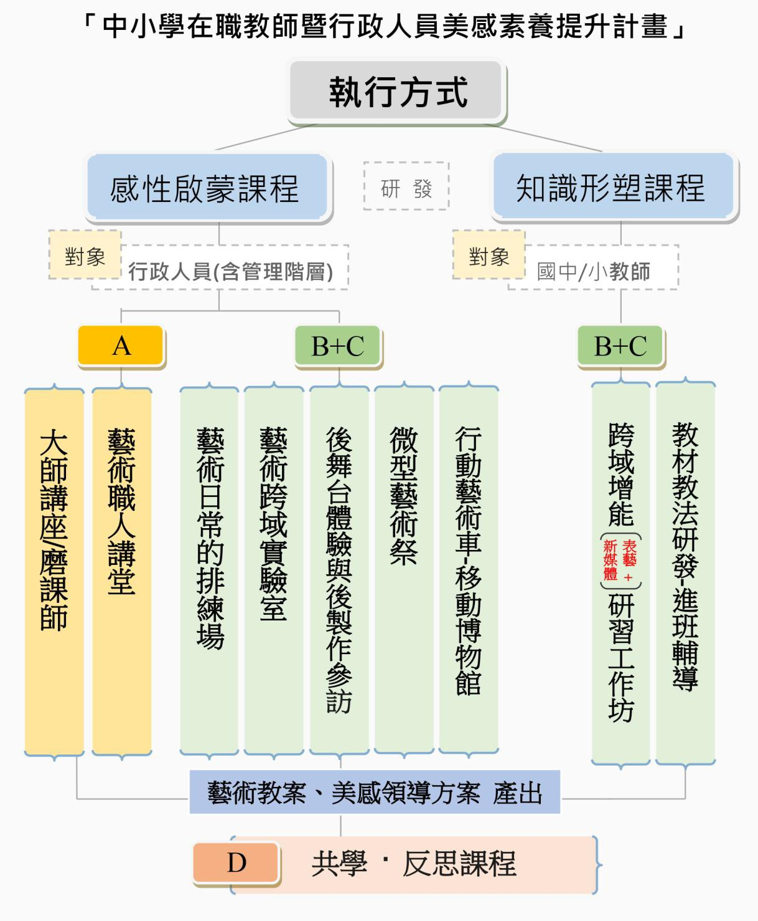

圖 1：計畫架構圖

### （一）課程模組

為落實課程二面向，規劃出「A+B+C」+「D」的課程模組，說明如下：

### A：大師講座、藝術職人講堂：

邀請大師、藝術職人與種子教師面對面分享美感經驗，並輔以磨課師線上課程。大師講 座，以美感通識觀點之專講為主；藝術職人講堂，以藝術行銷與管理為主。學校是一非營利機 構，如何以藝術管理和行銷發展的觀點結合學校相關藝術課程整體規劃單一或系列性藝術活動， 發展藝術環境的浸潤式學習(immersion learning)。預計邀請的大師職人包括：林懷民、朱宗慶、羅文瑾、平珩、郭文泰、陳愷璜、王仲堃、吳瑪莉、龔卓軍、薩古流…等。希望能協助一 般教師及行政人員提升美感素養，課程的目標有：

1.透過聆聽大師職人的生命故事，思索美感與藝術在自我生活中的意義。

2.引導對美學與藝術教育的認知，啟發對美感藝術的興趣與認同。

3.喚起美感經驗的愉悅感受，重視個人美感知能與素養的提升。

### B：美感教案 + C：實作體驗：

大師講座後進行美感課程及實作體驗，所謂 B:指的是各類型的美感教案，著重美感與藝術知能的提升。但因考量美感知能並非僅是認知層次的理論說明，必須讓教師有機會實作以體驗美感與藝術型態，因此 B 類設計必須搭配 C 類實作體驗，即所謂「B+C」模組，課程都會安排藝術活動策劃、管理、教學等不同面向的融合課程。目前規劃的「B+C」課程包括有藝術與日常的排練場，來體驗台灣在地表演團體與場域、藝術跨域實驗室，喚起日常生活中的感官與美感體驗、後舞台與後製作參訪、微型藝術季參訪與論壇，以及行動藝術車等課程等。

### D：共學反思

在「A+B+C」之後，為能深化美感體驗的效果，需搭配「D：共學反思」。每次課程進行後， 會有「藝同對話」單元設計，鼓勵教師分享參與心得。而團隊也預計辦理四區(北、中、南、東)的綜合論壇分享會，預計北區場次將擴大形式辦理，為全國跨區域的共學反思綜合論壇會議。

### （二）培訓安排

課程模組為美感素養課程推動的基本形式，會依各縣市特色與需求放入 A、B、C 的內容。此課程模組也會分三階段進行：

第一階段：為基礎研習，會完整的執行一次二天一夜的「A+B+C」+「D」課程，學員將獲得至少 14 小時的研習訓練。

第二階段：為進階研習，以執行「B+C」+「D」課程為主，並討論學員設計的教案，學員將獲得至少 3 小時的研習訓練。

第三階段：為進階課程，仍然以執行「B+C」+「D」課程為主，並討論學員設計的教案，學員亦將獲得至少 3 小時的研習訓練。

依目前規劃，參與學原預計會獲得至少 20 小時的培訓。第二階段與第三階段之課程安排是第一階段的延續。

### （三）教案產出

計畫團隊規劃的 20 小時課程模組以培育種子教師為目的，而種子教師於培訓期間需完成適合該縣市使用的美感教案，建議其可參考團隊規劃的「A+B+C」+「D」進行，若需相關大師與藝文團體資訊也會由計畫團隊提供。所設計教案經教授諮詢、同儕與教師社群討論後完成， 鼓勵其能回縣市實地的運用，辦理提升美感素養研習課程，表現優良的縣市與教師將邀請於全國跨區域的共學反思論壇會議中發表分享。

### 三、縣市配合辦理事項

（一）薦派種子教師群

對象：1.中小教師 (不限教學領域背景)

2.行政人員(包含 a.縣市承辦美感教育行政人員、主管與候用校長 b.學校校長、主任與組長)

|  |  |  |
| --- | --- | --- |
|  | **中小教師** | **行政人員** |
| 各縣市派員人數 | 各縣市以區內國中小總校數的數量X10%，為薦派人數分配估計。 | |
| 佔 5% | 佔 5% |

（二）經營/組織－美感素養提升地方企畫團隊

為未來執行與辦理地方美感素養計畫之團隊，若已有相關社群網絡，亦可以此架構延續發展，並請提供本案相關聯繫方式，以便後續配合辦理課程。

（三）配合辦理「感性啟蒙課程｣

各區請提供建議適合辦理課程地點，並協助本案洽談場地。

（四）各縣市需產出提升美感素養研習課程模組，為日後落實辦理活動參考運用。